様式1
令和6年度 学術研究船白鳳丸共同利用研究申込書（新規航海提案型）

令和 年 月 日

研究船共同利用運営委員会 委員長 殿

研究代表者（申込者）

年 齢

学術研究船白鳳丸を利用した研究を下記のとおり申し込みます。
研究課題
 | 氏名 |  | 所属機関・職名 | 研究分担内容 | 旅費  負担 | 乗船・非乗船 | 期間及び海域等
研 究 代 表 者 ・ 分 担 者  けんきゅう  研  究  分  担  者 |  |  |  |  |  |  | １．必要観測日数 日間  ２．観測希望時期  ３．観測海域  ４．乗合航海の可否

＊受付年月日 |  | ＊採 否 |  | ＊整理番号
- 印欄は記入しないでください。
観測希望時期等
使 用 観 測 設 備 ・ 機 器  使  用  観  測  設  備  ・  機  器 | 申込者が持込む観測機器（名称・数量・重量） | 観測海域（枠で囲んでハッチをつけてください。）  （この地図からはみ出す場合は，適宜別の地図と入れ替えてもかまいません。）  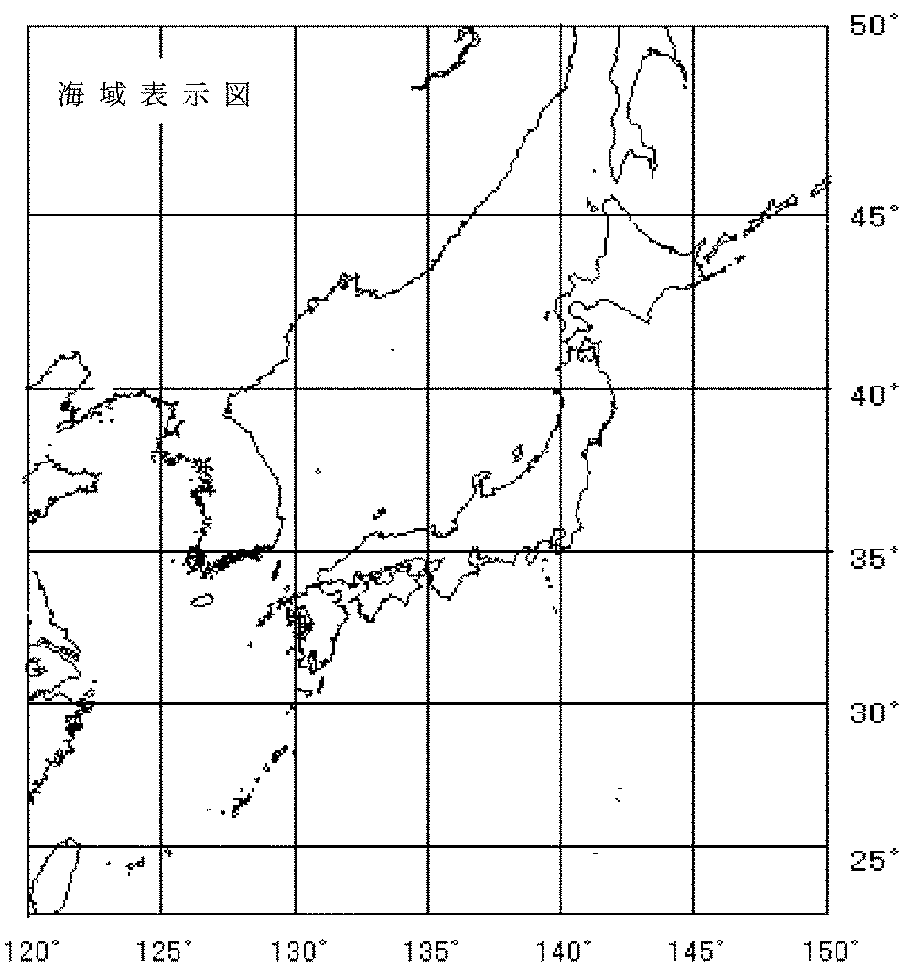
 | 搭載を希望する共同利用観測機器（添付「共同利用観測機器一覧」参照）
研究代表者の連絡先
所属機関
職 名
氏 名

住 所 〒

ＴＥＬ：
ＦＡＸ：
e-mail：

＊この説明文は、申請時には消去して構いません。
以下の4項目について、A4・2ページ以内で収まるように記載してください。それぞれの項目についての分量は問いませんが、文字の大きさは10.5ポイントで記入してください。
●研究目的・内容
●研究計画
●研究・航海の遂行能力及び研究環境
●他航海への応募状況

